**פרויקט WEB חלק א'**

1. הסבר כללי

מטרת האתר היא לספק מענה עבור מטיילים המעוניינים לטייל במדינה כלשהי בעולם ומחפשים פרטנר לטייל איתו. המשתמשים יזינו לאתר נתונים כגון- משך הטיול, יעד הטיול, אופי הטיול וכדומה. על בסיס נתונים אלו האתר ימיין את המועמדים הפוטנציאליים עבורו ויציג את ההתאמות הנבחרות עבור המשתמש.

לאחר ההתאמה תפתח האפשרות להתחיל צ'אט ולבדוק את טיב ההתאמה בשיחה. בנוסף, קיימת אפשרות לחפש שותפים במהלך הטיול עצמו על ידי שיתוף המיקום בו המשתמש נמצא ועל סמך נתונים אלו האתר יציע למשתמש את המטיילים הקרובים אליו איתם יוכל להמשיך לטייל.

1. דרישות UX
2. היוזר הינו אדם מעל גיל 18 המעוניין לטייל ביעד כלשהו ומחפש פרטנר לטיול לפי ההעדפות שיציין באפליקציה.
3. האפליקציה מבקשת לענות על הצורך של המשתמש למציאת חברה לטיול ובכך חוסכת לו זמן רב של חיפוש רחב אחר שותף רלוונטי באינטרנט וברשתות חברתיות.
4. האפליקציה מספקת פלפטורמה אחת שבה יוכל למצוא את השותף המתאים ביותר לטיול.
5. האתר יסנן את המשתמשים השונים לפי קטגוריות- יעד, משך, תאריך, מטרת הנסיעה, תכונות אופי דומות ויציע למשתמשים שעומדים באותן הקטגוריות מועמדים לטיול.
6. התוכן הנדרש על מנת לספק את השירות:

* יעד
* גיל
* משך הטיול
* תאריך הטיול
* אופי הטיול
* מסלול הטיול
* תקציב
* סוג השותפות- שותף לטיסה, שותף ליעד ראשון, שותף לכל הטיול...
* תחומי עניין
* פרטי התקשרות

1. מבנה הנתונים הנדרש הוא טבלת נתוני משתמשים שיכלול את הפרטים על כל משתמש (שם, מייל , גיל, סיסמא, טלפון) , טבלת טיולי משתמשים אשר מכילה את פרטי הטיולים (יעד, משך ,תאריך התחלה וסוף, סוג השותפות, אופי הטיול) עבור משתמש מסוים וטבלת התאמות בין משתמשים לכל טיול (מייל המשתמש, מייל המועמד לשותפות , הטיול הרצוי) .
2. ספציפיקציות UI
3. **חדשנות-** האפליקציה תספק פטלפורמה חדשנית אשר מרכזת את כל הנתונים הנדרשים למשתמש על מנת למצוא את השותף המתאים ביותר עבורו.

**פיתוח תחושת העצמאות והמסוגלות אצל המשתמשים-** האפליקציה מאפשרת למשתמשים להגשים את חלומם לטייל בעולם על אף שלא מצאו במעגל מכריהם שותף מתאים. לאור זאת, האפליקציה מסייעת להם לצאת מאזור הנוחות שלהם ולהגשים את חלומם, כל זאת תוך הרחבת מעגל החברים שלהם.

1. צבעי האתר יהיו צבעים אקזוטיים וטרופיים כגון גוונים של כחול וירוק, הוא יקושט בתמונות של יעדים ונופים מהעולם. הפונטים יהיו פונטים רכים ונעימים למשתמש ופחות פונטים רשמיים. העיצוב הכולל של האתר יהיה מואר ושמשי כזה שמזמין משתמש לצאת לחופשה בעולם
2. WIREFRAMES:

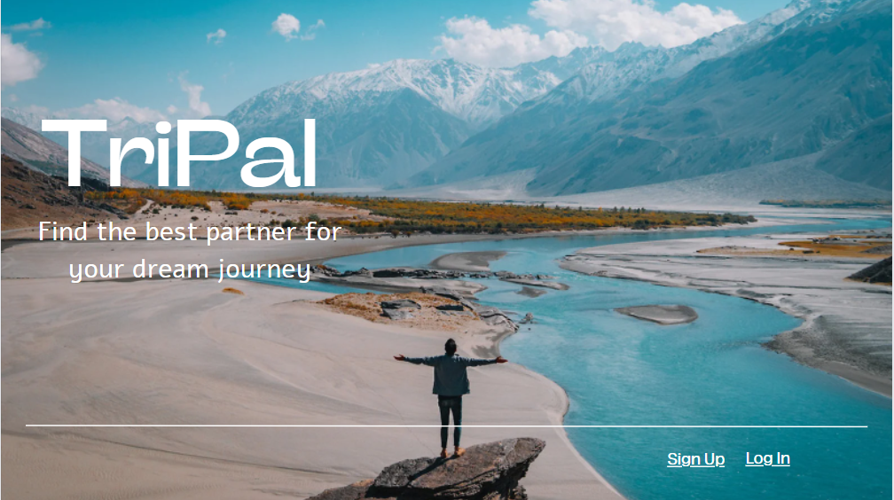

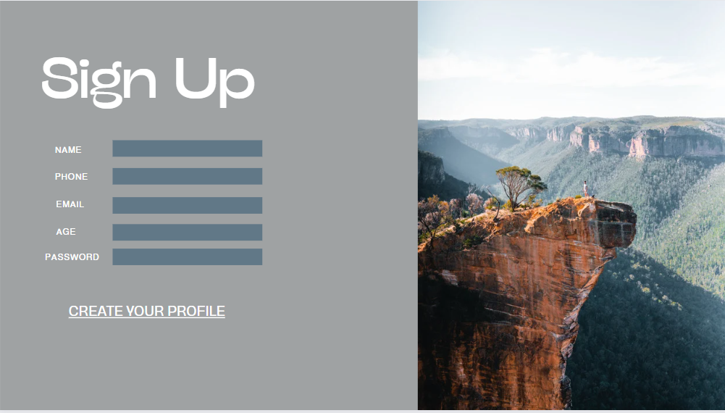

חיבור העמוד לבסיס הנתונים:

בעמוד זה יצרו המשתמשים חשבון לאתר על ידי הזנה של פרטים אישיים ראשוניים אשר יאוחסנו בטבלת משתמשים בבסיס הנתונים, בטבלה זו המייל של המשתמשים ישמש כמפתח ראשי.

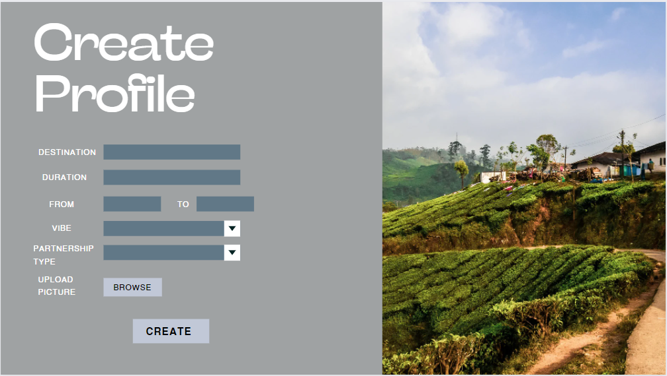

חיבור העמוד לבסיס הנתונים:

בעמוד זה המשתמשים יכניסו את פרטי הטיול הרצוי, עמוד זה מקושר לפרטים האישיים של כל משתמש ובכך יוכל להזין מספר טיולים.

נתונים אלו יאוחסנו בטבלת טיולי משתמשים שבה נשמרים פרטי הטיול ולכל טיול נוצר מספר מזהה עבורו.

